售后服务组织机构图
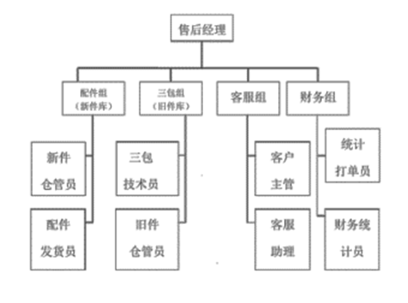

人员构成基本情况
序号 | 姓名 | 职务 | 联系方式 | 备注
1 | 朱宝利 | 售后经理 | 0427-7607100
2 | 吴强 | 售后服务人员 | 18742371520
3 | 张坤 | 售后服务人员 | 13709876856
4 | 张旭 | 售后服务人员 | 15242796000
5 | 杨琪 | 客服主管 | 13154274446
6 | 杨晓萌 | 客服助理 | 18742374338
7 | 杨婷婷 | 财务统计员 | 15668721112

